ИНН 6670246265, ОГРН 1096600000419, 620062, г. Екатеринбург, пр. Ленина, 97А, оф. 400,
Организационный комитет
по подготовке детского Новогоднего праздника
«Строительная Ёлка - 2025»
р/сч 40703810216540000622 в УРАЛЬСКИЙ БАНК ПАО СБЕРБАНК БИК 046577674 к/сч 30101810500000000674
тел. / факс (343) 3857621, 3857622, 3857623, 3857624, www.sro-sso.ru, info@sro-sso.ru, телеграмм канал t.me/asrossotg

Исх. № _966_ от «_26_» _ноября_ 2024_ г.

Руководителям предприятий
Об организации и проведении
детского Новогоднего праздника

Уважаемые коллеги!

Ассоциация РООР «Союз стройиндустрии Свердловской области», Ассоциация СРО «Союз стройиндустрии Свердловской области» (РООР), Ассоциация СРО «Строители Свердловской области», Ассоциация «СРО «Проектировщики Свердловской области», Свердловская областная организация профсоюза работников строительства и промышленности строительных материалов РФ организует Детский Новогодний костюмированный праздник «Строительная Ёлка - 2025», который состоится 3 января 2025 года в Екатеринбургском театре юного зрителя (г. Екатеринбург, ул. Карла Либкнехта, 48). Оператор праздника ООО «Компания Сабона».
«Строительная Ёлка» - детское зрелищное мероприятие, включающее интерактивную программу в фойе театра, два спектакля для детей в возрасте от 3 до 6 лет и от 6 до 13 лет, сладкие подарки от Деда Мороза и Снегурочки!
10.00 час. театр откроет свои двери для гостей праздника.
10.00 - 10.50 час. интерактивная программа для детей.
11.00 час. начнутся Новогодние спектакли – сказки с участием солистов театра.
12.00 - 12.50 час. работают отделы Деда Мороза по выдаче подарков.
Для поддержания новогодней и сказочной атмосферы в театре, и создания прекрасного настроения ждем наших маленьких зрителей в новогодних костюмах!
Волшебная атмосфера костюмированного праздника позволит сохранить праздничное настроение до следующего года.
Вход в театр по пригласительным билетам!
Стоимость билетов: - для взрослого 1 400,00 рублей,
- для ребёнка 2 450,00 рублей (с подарком).
Приглашаем Вас и Ваших сотрудников вместе с детьми посетить Новогодний костюмированный праздник.
Предлагаем предусмотреть участие в празднике детей из семей участников СВО.
Заявки для посещения Новогоднего праздника родителей и детей направлять на эл. адрес: spsi@bk.ru до 01.12.2024г.

Обращаем Ваше внимание на то, что количество билетов ограничено!

Приложения: 1. Программа новогоднего праздника – на 2 л.
2. Форма заявки – на 1 л.

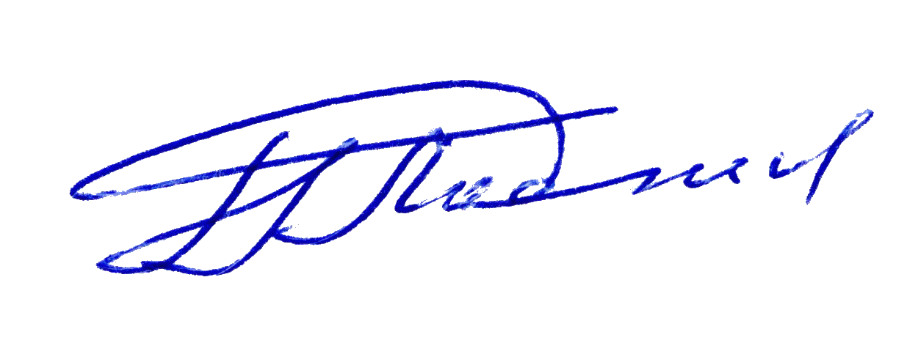
Исполнительный директор В.Н. Падчин

Падчина Алёна Эдуардовна
(343)3857624

Приложение 1.

Детский Новогодний костюмированный праздник «Строительная Ёлка - 2025»

Дата: 03 января 2025 года.
Место: Екатеринбургский театр юного зрителя (г. Екатеринбург, ул. Карла Либкнехта, 48).
Время проведения: с 10.00 до 12.50.
Вместимость залов: Большой зал – 650 мест. Малый зал – 145 мест.
Для поддержания новогодней, сказочной атмосферы в театре и создания прекрасного настроения ждем наших маленьких зрителей в новогодних костюмах! Волшебная атмосфера костюмированного праздника позволит сохранить праздничное настроение до следующего года!

Программа проведения Новогоднего праздника:
10.00 час. театр откроет свои двери для гостей праздника. Вход по пригласительным билетам!
Малый зал.
10.00 – 10.50 час. в Малом зале, у сцены интерактивная программа для самых маленьких зрителей (от 3 до 6 лет).
11.00 час. начнется Новогодний спектакль – сказка с участием солистов театра.
Новогодние приключения для всей семьи. Чучунин новый год. Внучка Бабы-яги Чучуня – большая затейница и выдумщица. Сотворит что – весь лес дрожит от страха как осиновый лист. Придумала Чучуня коварный план, как заманить главного зимнего волшебника Деда Мороза в избушку на курьих ножках и завладеть его подарками. Чем обернется обман Чучуни и ее компании и чему важному сказочные герои научатся, чтобы Новый год стал настоящим праздником? Об этом и не только узнаете в новогоднем представлении.
Продолжительность спектакля 1 час. Возрастная категория 3+.
Большой зал.
10.00 – 10.50 час. в фойе 2 этажа театра, возле нарядной новогодней Ёлки, интерактивная программа для детей (от 6 до 13 лет).
11.00 час. начнется Новогодний спектакль – сказка с участием солистов театра.
Новогоднее представление по мотивам русских народных сказок для детей и родителей. Иван-царевич и Серый волк. Посреди зимы в царстве-государстве, которым правит Берендей, на яблоне вырастает волшебное яблоко. Да вот незадача – каждый год, как бы его не охраняли, чудесный плод загадочным образом пропадает. Отправил Берендей в дозор своих сыновей-царевичей. Старшие братья уснули, а младший Иван увидел птицу красоты невиданной. За яблоком волшебным охотилась Жар-птица, да не по злой воле, а из-за заклятия страшного. По доброте своей отдал Иван чудо-птице заветное яблоко, а та ему в благодарность подарила перо из крыла своего, которое счастье доброму человеку приносит.
Рассерчал Берендей и велел сыновьям отправиться за Жар-птицей. Оказались они в лесу заповедном, где колдовством да обманом правила Баба-яга. Немало выпало на долю царевичей испытаний, но понял Иван главное, что любовь настоящая сильнее любого заклятия, и даже серого волка она окрылить может, а в безвыходной, казалось бы, ситуации доверять можно только сердцу по-настоящему любящему. А когда в мир красота вернулась, самое время встретить Новый год!
Продолжительность спектакля 1 час 30 минут. Возрастная категория 6+.
12.00 - 12.50 час. в фойе 1 этажа работают отделы Деда Мороза по выдаче подарков.
Выдача подарков осуществляется в обмен на талон, прикрепленный к детскому билету.
Количество билетов ограничено!
Вход в театр по пригласительным билетам!
Стоимость билетов: для взрослого 1 400,00 рублей, для ребёнка 2 450,00 рублей (с подарком).
Дополнительную информацию можно получить по телефону: (343) 3857623 Алёна Эдуардовна и электронной почте: zpkk@sro-sso.ru

Приложение 2.

Форма Заявки
Заявка на «Строительную Ёлку-2025»

Заявка от _________________________________________________________________
(наименование организации)

Просим выставить счет для оплаты билетов для посещения Новогоднего праздника «Строительная Ёлка - 2025» 03.01.2025г. в МАУК «Екатеринбургский театр юного зрителя» по следующим реквизитам (Карточка предприятия прилагается).

Количество билетов:
№п/п | Зал | Взрослые (человек) | Дети (человек) с подарком
1 | Малый зал (от 3 до 6 лет)
2 | Большой зал (от 6 до 13 лет)

Ответственное лицо: ______________________________________________
(ФИО, должность, контактный телефон, e-mail)

Примечание:
Заявки для посещения Новогоднего праздника родителей и детей направлять на эл.адрес: zpkk@sro-sso.ru до 04.12.2024г.

Дополнительную информацию можно получить по телефону (343) 3857623 Алёна Эдуардовна и электронной почте zpkk@sro-sso.ru

